

《统计分析方法实验》
实验报告

（实验二）

学院名称 | ： | 数据科学与计算机学院
专业（班级） | ： | 16信息安全
学生姓名 | ： | 陈镕希
学号 |  | 16337028
时间 | ： | 2018 | 年 | 10 | 月 | 29 | 日

 |  |  | 成绩 | :
实验二 | ： | 医疗费用线性回归预测

      - 实验目的

医疗费用线性回归预测，六个自变量和一个因变量（医疗费用），分别为：年龄，性别，体质指数，孩子个数，是否吸烟，地区，医疗费用。其中年龄，体质指数，孩子个数三个变量是定量变量，其他三个为定性变量。

      - 实验内容

1、回归分析。
假设误差服从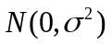分布，建立个人医疗费用和3个定量变量之间的线性回归方程并研究相应的统计推断问题。
- 我们用“data.txt”中的前1333条数据（一共1338条数据）进行线性回归拟合。
- 用最后5条数据进行测试。请预测他的个人医疗费用，并给出置信度为95%的置信区间。

2、方差分析。
根据上例子，利用同样的数据集（1338条数据）：
- 利用方差分析知识，假设个人医疗费用服从方差分析模型，见（3.1）或（3.2）比较不同性别对个人医疗费用是否有显著（显著水平为0.05）差异。
- 利用方差分析知识（两因素等重复试验下），假设个人医疗费用服从两因素的方差分析模型,见教材（3.23）请对性别、是否吸烟两个因素，对方差进行分析（显著水平为0.05）。

      - 实验及算法原理

我是使用python语言来做的这一次实验，首先我利用pandas库中的read_table函数读入txt文件中的数据，第一题中用到了sklearn.linear_model库中的LinearRegression来作线性回归，其中运用最多的就是drop函数来去除掉不必要的列；第二题要使用 statsmodels.formula.api库中的ols函数进行最小二乘法的线性回归以及statsmodels.stats.anova库中的anova_lm函数进行方差分析

      - 程序清单
1.test.py
2.test1.py
3.test2.py

      - 运行截图
第一题
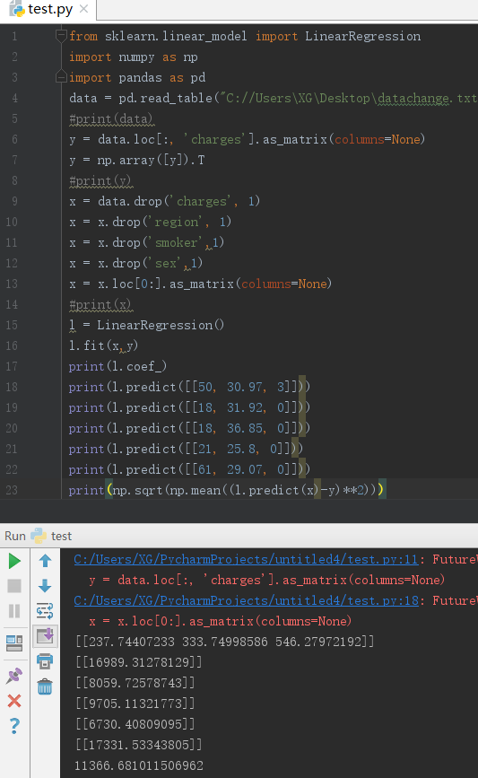

因为95%的置信区间即为[0.025,0.975]在标准正态分布中为[-1.96,1.96]
求得标准差为11366.681011506962因为假设误差属于正态分布，因此五名预测人员的95%置信区间分别为：
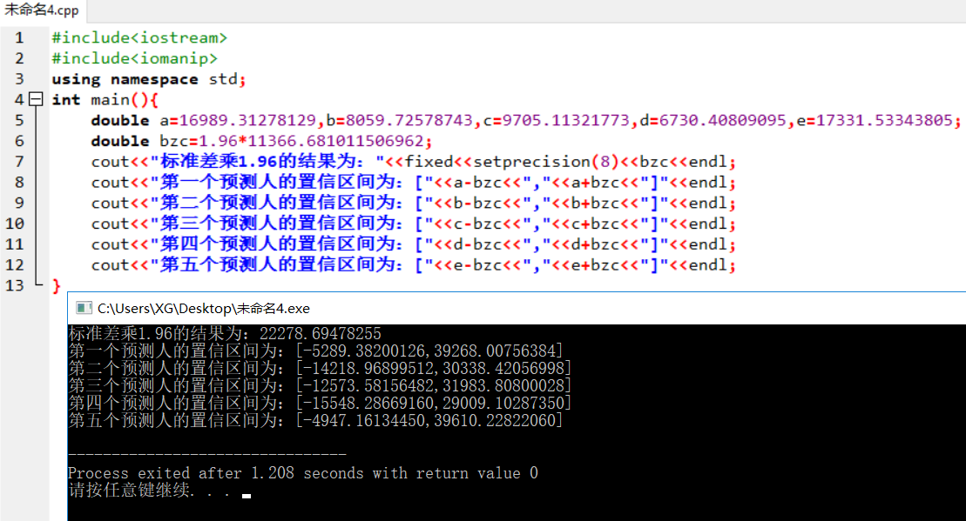
第一个预测人的置信区间为：[-5289.38200126,39268.00756384]
第二个预测人的置信区间为：[-14218.96899512,30338.42056998]
第三个预测人的置信区间为：[-12573.58156482,31983.80800028]
第四个预测人的置信区间为：[-15548.28669160,29009.10287350]
第五个预测人的置信区间为：[-4947.16134450,39610.22822060]
第二题
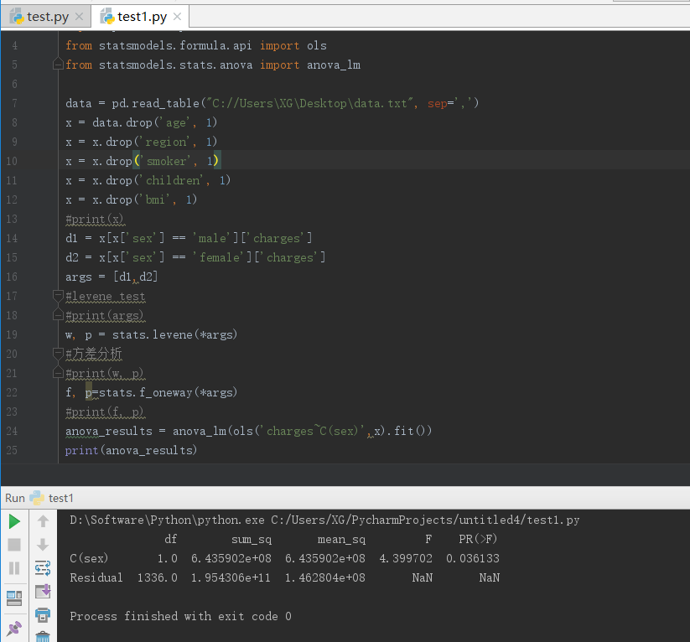
可以看到p值为0.036133，由于题目中显著水平为0.05，因此可以判断不同性别对个人医疗费用有显著性差异
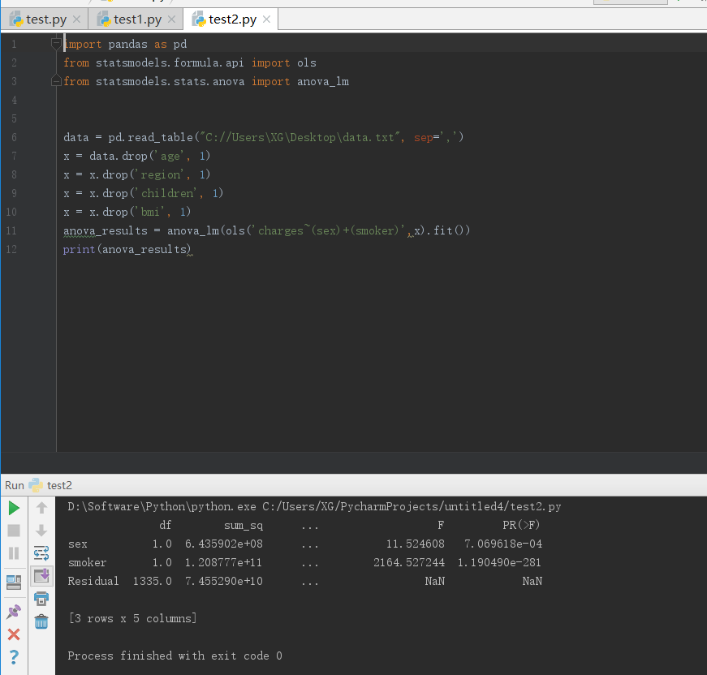
可以看到关于性别的p值为7.069618e-4，由于题目中显著水平为0.05，因此可以判断不同性别对个人医疗费用有显著性差异；而关于是否吸烟的p值为1.190490e-281，这个数是非常非常的小了，可以判断是否吸烟对个人医疗费用有着极其明显的显著性差异。

      - 参考文献
- Pandas常用I/O（一）------read_csv(),read_table()
——https://blog.csdn.net/shener_m/article/details/81047669
- pandas.read_table
——http://pandas.pydata.org/pandas-docs/version/0.20/generated/pandas.read_table.html
- pandas 读取txt文件 (read_table函数)
——https://blog.csdn.net/sinat_22659021/article/details/80881723
- python的pandas库中read_table的参数
——https://blog.csdn.net/uvwxyzhao/article/details/80880735
- python Pandas 读取txt表格
——https://blog.csdn.net/u011077672/article/details/50960580
- Python科学计算：读取txt，csv，mat文件
——https://blog.csdn.net/xierhacker/article/details/53201308
- Python科学计算：读取txt，csv，mat文件
——https://blog.csdn.net/xierhacker/article/details/53201308?utm_source=blogxgwz1
- Python之读取TXT文件的三种方法
——https://blog.csdn.net/shandong_chu/article/details/70173952?utm_source=blogxgwz0
- 显著性水平 置信度 置信区间 实例讲解
——https://blog.csdn.net/bitcarmanlee/article/details/50911533
- 正态总体参数的置信区间及显著性检验一览表
——https://wenku.baidu.com/view/b6270595dd88d0d233d46ac8.html
- Python多元线性回归-sklearn.linear_model，并对其预测结果评估
——https://blog.csdn.net/HHTNAN/article/details/78843722?utm_source=blogxgwz0
- python实现多元线性回归
——https://blog.csdn.net/cool_jia/article/details/79241070
- 斯坦福机器学习笔记三 - 多变量线性回归
——https://blog.csdn.net/u011221820/article/details/79141302
- statsmodels.stats.anova.anova_lm
——http://www.statsmodels.org/stable/generated/statsmodels.stats.anova.anova_lm.html
- sklearn实战-乳腺癌细胞数据挖掘
——http://www.cnblogs.com/webRobot/p/6877283.html
- 【通俗向】方差分析--几种常见的方差分析
——https://blog.csdn.net/Yunru_Yang/article/details/68065070
- python 方差分析
——https://blog.csdn.net/yijiaobani/article/details/78113293
- Python统计分析：[3]单因素方差分析
——https://jingyan.baidu.com/article/cdddd41c6a2f2553cb00e13b.html
- Python统计分析：[4]多因素方差分析
——https://jingyan.baidu.com/article/a378c96090f550b328283020.html
- Scipy教程 - 统计函数库scipy.stats
——https://blog.csdn.net/pipisorry/article/details/49515215
- scipy.stats.f_oneway
——https://docs.scipy.org/doc/scipy/reference/generated/scipy.stats.f_oneway.html
- Python 多因素方差分析
——https://blog.csdn.net/qq_38214903/article/details/82938612
- 【通俗向】方差分析--几种常见的方差分析
——https://blog.csdn.net/Yunru_Yang/article/details/68065070

